Инструкция для желающих получить место в общежитии
Для того чтобы претендовать на предоставление места в общежитии, Вам нужно:
- Написать заявление на предоставление места в общежитии ОБЯЗАТЕЛНО ОТ РУКИ по образцу (приложение 1)
- Заполнить карту вселяемого (бланк и образец в приложении 2) ОБЯЗАТЕЛЬНО ДВУХСТОРОННЯ ПЕЧАТЬ, в которой поля «Кафедра», «Специальность», «Группа», а также все, где в образце есть пометка «НЕ ПИСАТЬ» - оставить пустым.
- Подготовить копию паспорта ОБЯЗАТЕЛЬНО ещё раз (главный разворот+прописка), даже если Вы предоставляли их при подаче документов!
- Подготовить документы, подтверждающие социальные льготы (если таковые имеются), даже если Вы предоставляли их при подаче документов!
- В срок НЕ ПОЗДНЕЕ 17 АВГУСТА 2023 ГОДА все отсканированные документы, указанные в п.1-4, отправить на электронную почту направления подготовки/специальности, на котором Вы будете учиться (смотреть ниже в таблице). Это необходимо сделать, даже если не было приказа о зачислении и даже, если Вы не знаете, куда в итоге будете зачислены (в этом случае документы на всякий случай направляются на электронные почты ВСЕХ указанных в заявлении направлений подготовки и специальности)
Иностранные граждане предоставляют документы на электронную почту imo@volsu.ru вне зависимости от направления подготовки или специальности.
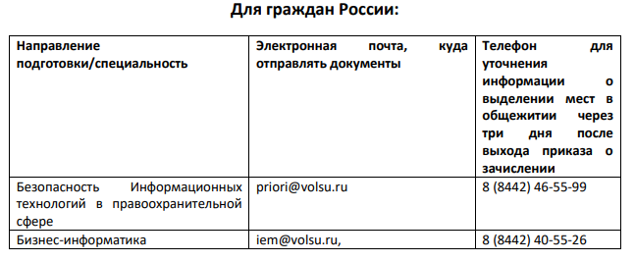
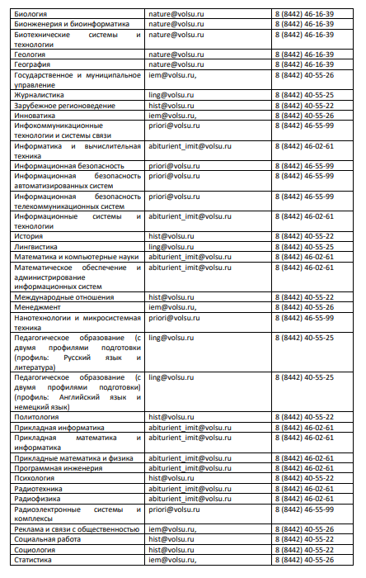

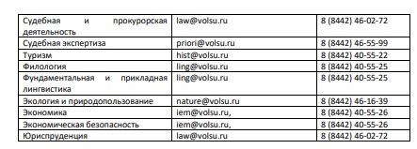
- Ожидать выхода приказа о зачислении. Вы будете дополнительно проинформированы сотрудниками деканатов соответствующих институтов по электронной почте или иным образом о предоставлении места в общежитии или о постановке в очередь
- Не пропустить сроки вселения в общежитие (в противном случае Вы потеряете предоставленное место). Вселение будет проходить с 23 по 31 августа в соответствии с графиком, который будет опубликован позднее на сайте ВолГУ
При вселении будет необходимо иметь при себе:
- оригиналы всех документов, указанных в п.1-4,
- ДВЕ копии паспорта (основной разворот + прописка – две копии первого и две копии второго),
- 3 фото 3х4 с уголком,
- медицинское заключение о том, что Вы можете проживать в общежитии, выдаваемое амбулаторией ВолГУ (выдаётся в здании общежития перед заселением с 7:45 до 15:30 при наличии оригинала медицинской справки 086у),
- ксерокопия квитанции о произведённых оплатах за общежитие (не менее чем за 1 месяц, квитанции на оплату выдаются перед заселением и могу быть оплачены в кассе ВолГУ в первой половине рабочего дня или в отделении любого банка).
Места в общежитии будут предоставляться в соответствии с Процедурой проведения вселения и продления проживания в общежитии ТОЛЬКО тем абитуриентам, кто предоставил все казанные документы в срок.
Срок подачи документов до 17.08.2023 включительно!!!

